PONIEDZIAŁEK 15.06.2020r.
Klasa IIIOET
Temat: Kolorowe kwiaty
Co będzie nam potrzebne?
- nożyczki
- polne kwiaty
- szklanki z wodą
- barwniki spożywcze/ bibuła
Co należy zrobić:
- Należy zabarwić wodę w szklankach, można to zrobić dodając barwniki spożywcze lub zostawić bibułę w szklance do momentu zabarwienia wody.
- Do szklanek z wodą wsadzamy polne kwiatki.
- Czekamy aż kwiaty nabiorą nowych kolorów.

Eksperyment gotowy

Ciekawostka!!!!
Rośliny potrzebują wody, która poprzez maleńkie rurki w łodydze przenoszona jest do innych części kwiatów. Barwnik razem z wodą przedostaje się do płatków i nadaje im kolor.

Fotografie pomocnicze:
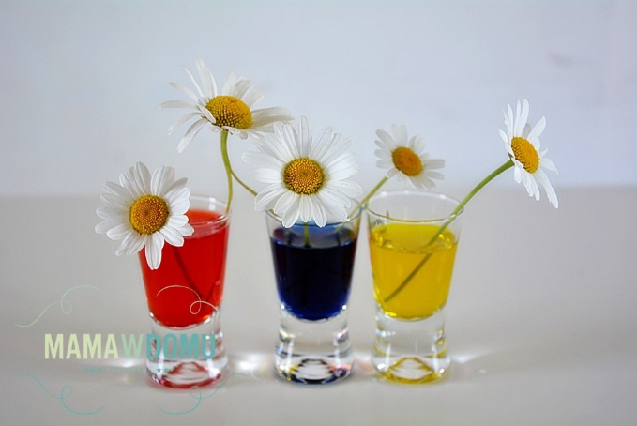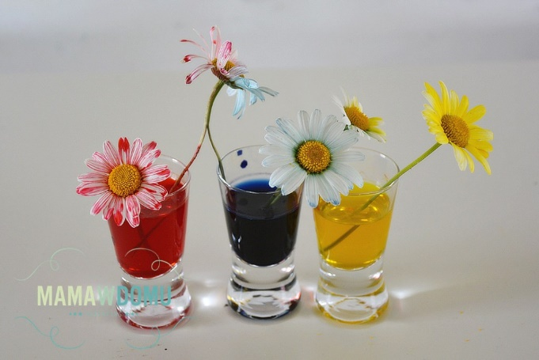

*https://www.mamawdomu.pl/wp-content/uploads/2015/07/DSC_0946.jpg

